1. 角色：实训管理员

User: admin

出入库事由管理：当其中自定义的出入库事由被占用（在出入库管理中已经使用过）的时候，删除该出入库事由的时候没有任何提示信息告知不能删除。

1. 添加实训材料出入库记录的时候，建议加个责任人

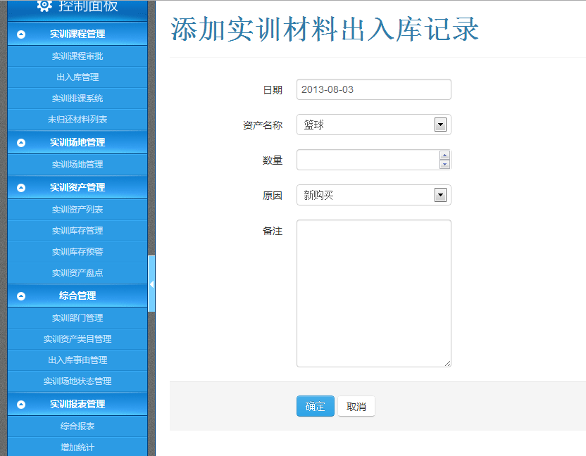

1. 审核意见过长的话，用省略号表示，但是目前没有tips信息。

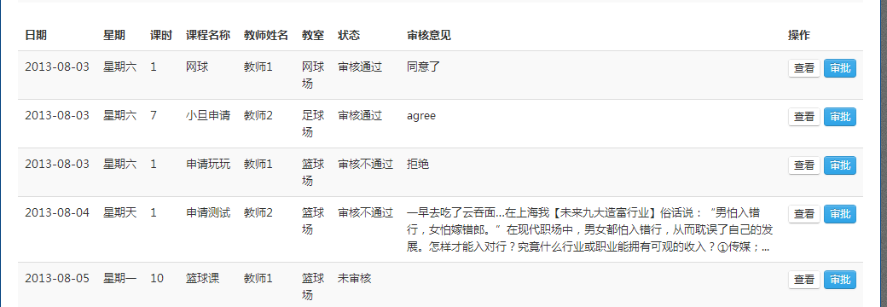

1. 角色：实训管理员

User: admin

在实训课程审批界面中，查询条件开始时间可以晚于结束时间，理论上不行。

1. 角色：实训管理员

User: admin

未归还材料列表：在未归还材料列表中，建议加查询条件，能够很快的查询到某条记录。（出入库管理最好也加一下）

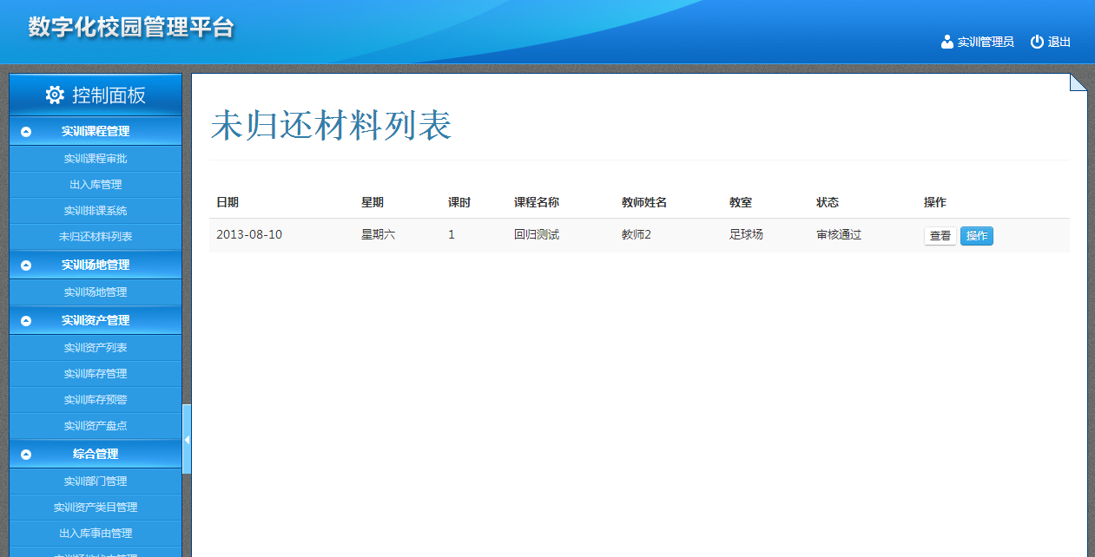

1. 角色：实训管理员

User: admin

实训课程申请：在实训课程申请中，添加申请材料，材料名称为网球（1000），数量：50，到最后提交成功后显示为“网球 50 1000”

1. 实训报表管理：在实训报表中，开始时间默认为今天
2. 角色：实训管理员

用户：user

资产盘点详情:查看资产盘点详情，开始时间和结束时间不正确

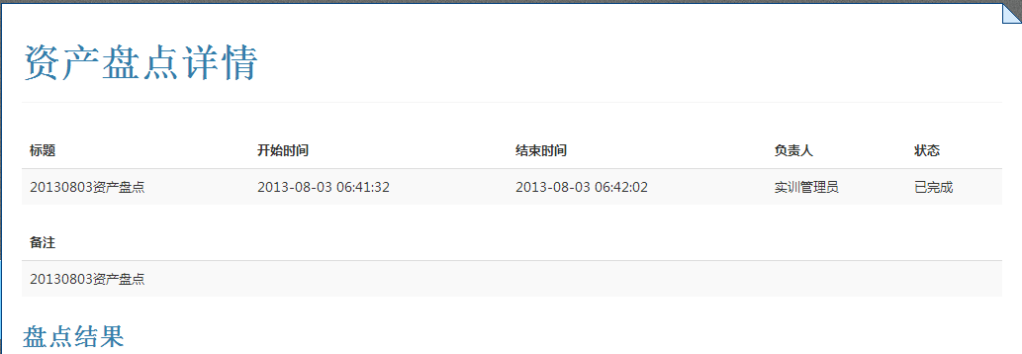

1. 角色：实训管理员

用户：user

未归还材料列表：在未归还材料中选择一条记录，点击查看后，在点击“返回”，页面跳转到“材料出入库管理”。

1. 角色：教师

User: t1

在实训课程管理中，对于审核通过的实训课程申请，理论上不能再次删除“课程信息”了，目前可以。

1. Chrome浏览器环境下，预警线有点击数量的控件，其他浏览器没有。

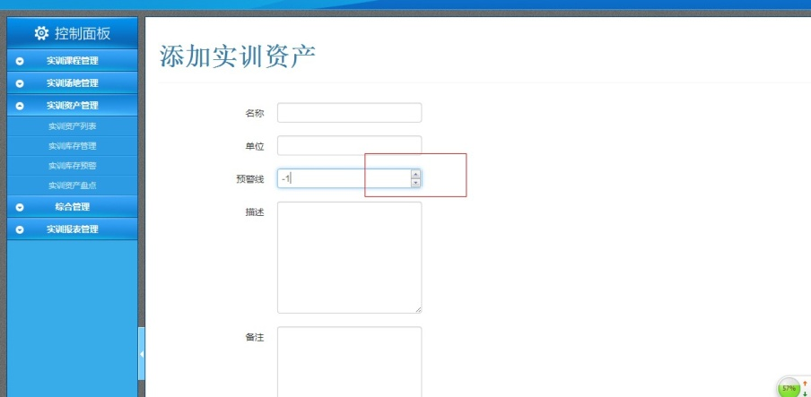

1. Firefox浏览器环境下,数量和预警线，输入小数点没验证，确定后数值为0。也没有提示信息。

另外在chrome和IE浏览器环境下，如果预警线输入小数的时候，提示信息和原来的不一致（见下图）

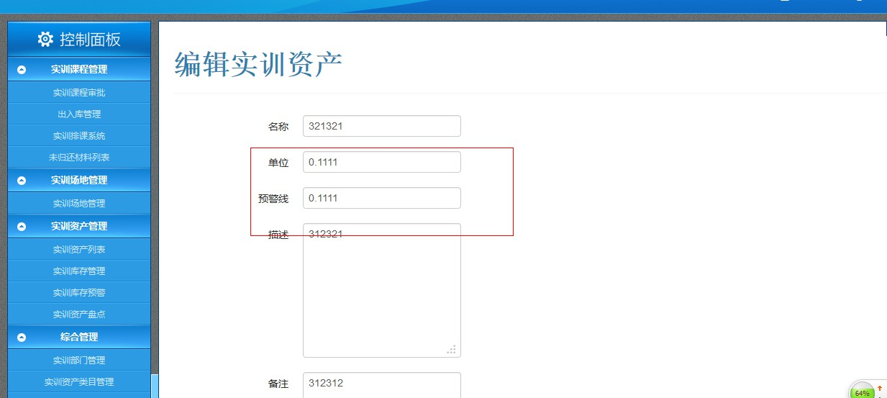

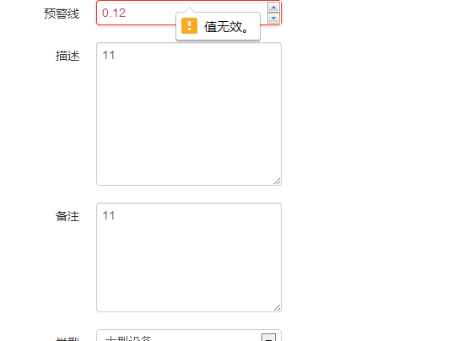

1. 角色：实训管理员

User: user

材料出入库管理：在材料出入库管理的查询条件中，建议将日期改成起始日期。

1. 角色：教师

User:t1

实训记录管理:在实训记录管理中，列表中建议按照时间排序，另外建议加个查询条件。

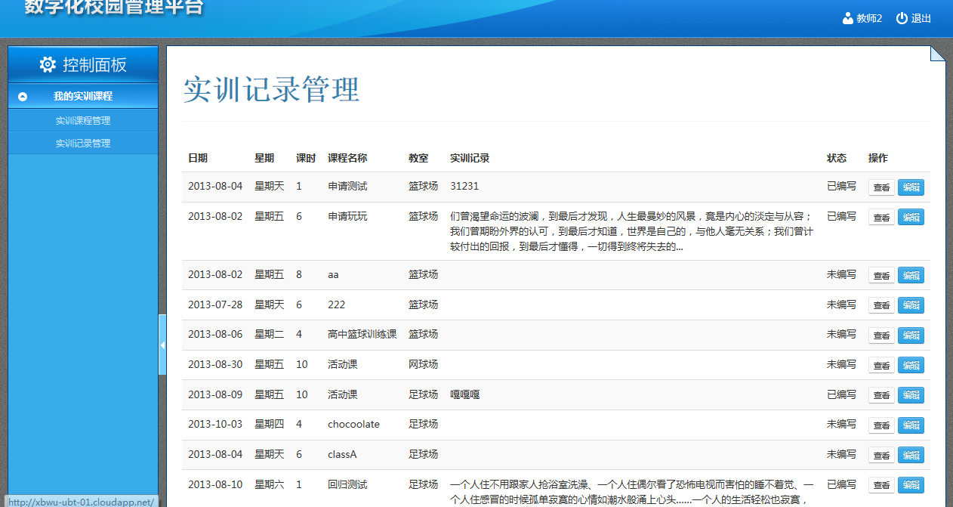

1. 角色：实训管理员

User: user

实训课程审批：对于已经审批通过，且已经领用材料的记录，不能修改其审批状态。

1. Firefox浏览器环境下，在实训资产列表中，删除记录会有如下提示框出来。

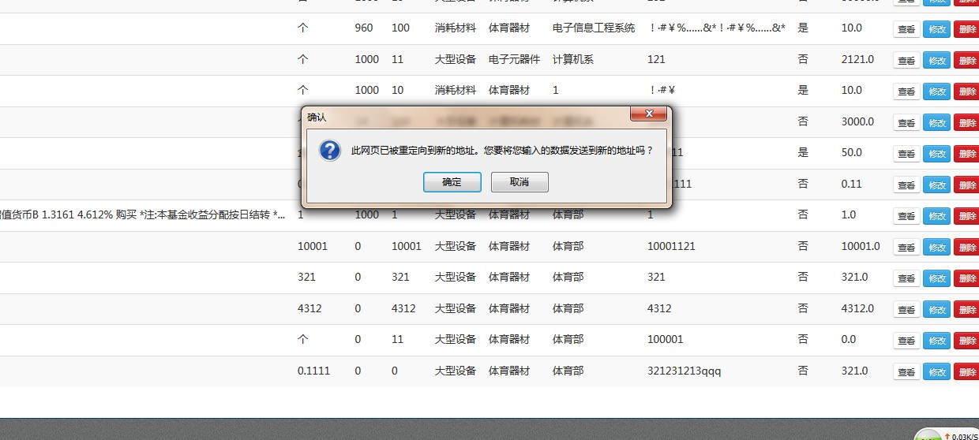

以前提的Penging的问题：

1. 在输入信息中，如果是必填的信息，建议在输入框后面加上\*号提示用户是必输的。（系统中所有的地方都要改进）

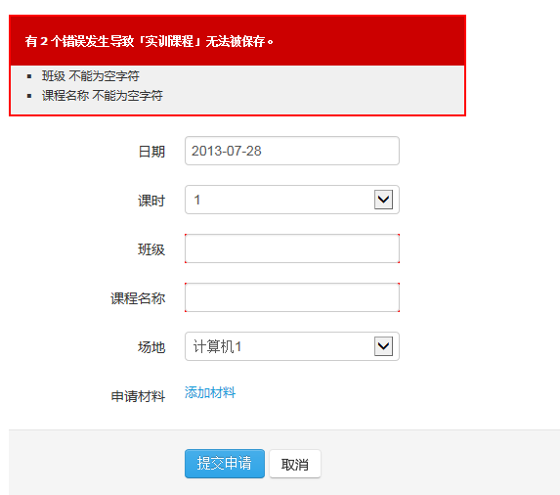

1. 角色：教师

User: t1

进入实训课程管理，选择本周的一个课时，点击“临时申请”，在实训课程申请录入界面中，下拉框做的不美观。见下图：

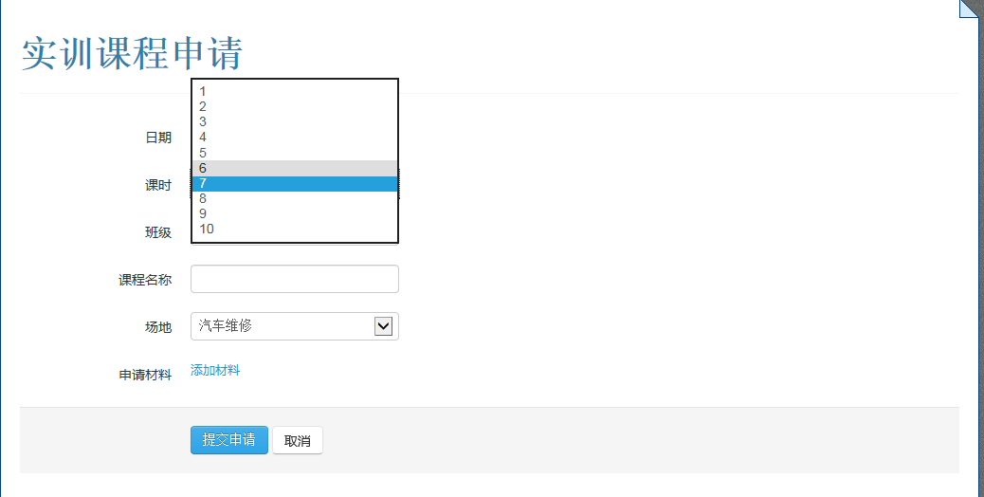

可以参考下面的界面做

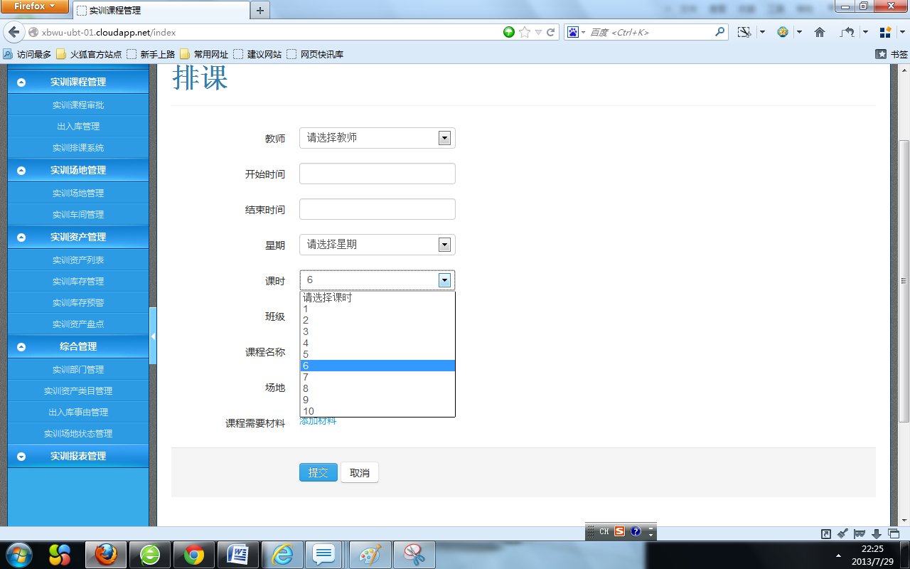

1. 角色：系统管理员

系统管理员sysadmin登陆后，在用户管理中，对新建的用户，不能分配用户组权限。

在用户管理中，可以删除系统管理员这个用户。

1. 在控制面板中选中了一个menu，建议menu的颜色变成其他的，以便可以区分出来选中了这个menu。Pending
2. 角色：实训管理员

User：admin

实训资产列表： 资产属性没有提示该怎么输入。Pending

1. 角色：实训管理员

User：admin

实训材料出入库管理：

1. 如果出入库记录录入错误，并且提交成功了，在这个界面没有地方可以修改和删除。建议增加这个功能。Pending
2. 建议增加简单过滤的功能，按照时间、资产名称、出/入库属性，可以快速的查询到记录。TODO
3. 角色：实训管理员

User: admin

实训课程审批:在实训课程审批中，根据开始时间或者结束时间查询后，在查询结果列表中选择一条记录，查看审批结果，在审批课程详情界面中，点击返回，建议返回到刚刚查询的结果列表中，目前返回到全部列表。Pending 系统中普遍存在这个问题

1. 角色：实训管理员

User：admin

实训课程审批：查询条件中，如果结束时间为空的话，理论上可以查到内容的，现在查询不到。Pending

